CAMBIOS:



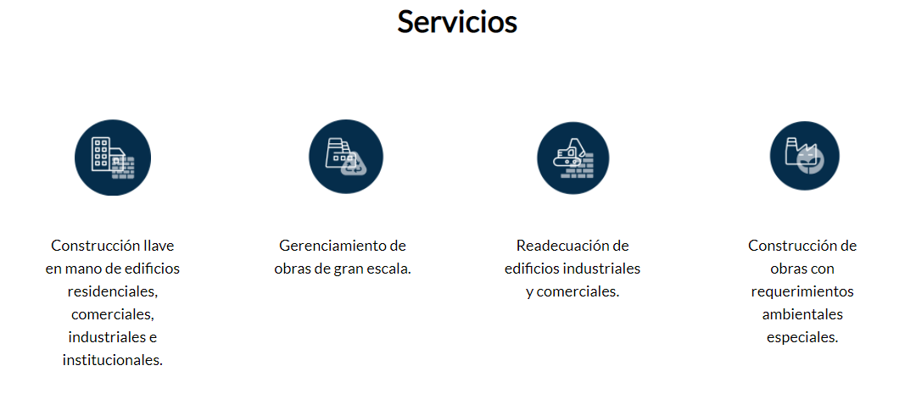





Construcción llave en mano Gerenciamiento Readecuación Construcción de obras

de edificios residenciales , de obras de gran de edificios con requerimientos

comerciales, industriales e escala industriales y ambientales especiales

institucionales comerciales.

